第一 我们先来看下Service的生命周期吧：(
http://blog.csdn.net/guolin_blog/article/details/9797169
)
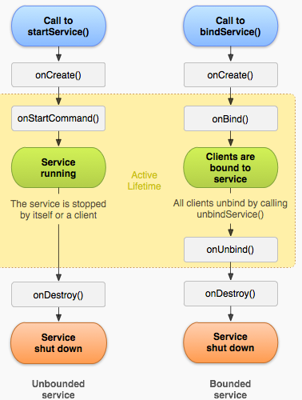
生命周期看上去好简单......
关于Service最基本的用法自然就是如何启动一个Service了，启动Service的方法和启动Activity很类似，都需要借助Intent来实现，

启动模式为StartService(启动后跟activity无关只能手动stop)的时候生命周期为：
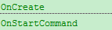 stopservice后：
再点击一次startService的时候只会执行

然后Service就去忙自己的事情了。那么有没有什么办法能让它们俩的关联更多一些呢？比如说在Activity中可以指定让Service去执行什么任务。当然可以，只需要让Activity和Service建立关联就好了。
观察MyService中的代码，你会发现一直有一个onBind()方法我们都没有使用到，这个方法其实就是用于和Activity建立关联的

启动模式为bindService（绑定后activitydestroy后也销毁）的时候生命周期为：
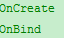 unbindService: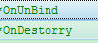
再一次点击bindService没执行任何方法。
看源码:
首先创建了一个ServiceConnection的匿名类，在里面重写了onServiceConnected()方法和onServiceDisconnected()方法，这两个方法分别会在Activity与Service建立关联和解除关联的时候调用。在onServiceConnected()方法中，我们又通过向下转型得到了MyBinder的实例，有了这个实例，Activity和Service之间的关系就变得非常紧密了。现在我们可以在Activity中根据具体的场景来调用MyBinder中的任何public方法，即实现了Activity指挥Service干什么Service就去干什么的功能。

Service确实是运行在主线程里的，也就是说如果你在Service里编写了非常耗时的代码，程序必定会出现ANR的。
你可能会惊呼，这不是坑爹么！？那我要Service又有何用呢？其实大家不要把后台和子线程联系在一起就行了，这是两个完全不同的概念。Android的后台就是指，它的运行是完全不依赖UI的。即使Activity被销毁，或者程序被关闭，只要进程还在，Service就可以继续运行。比如说一些应用程序，始终需要与服务器之间始终保持着心跳连接，就可以使用Service来实现。你可能又会问，前面不是刚刚验证过Service是运行在主线程里的么？在这里一直执行着心跳连接，难道就不会阻塞主线程的运行吗？当然会，但是我们可以在Service中再创建一个子线程，然后在这里去处理耗时逻辑就没问题了。
额，既然在Service里也要创建一个子线程，那为什么不直接在Activity里创建呢？这是因为Activity很难对Thread进行控制，当Activity被销毁之后，就没有任何其它的办法可以再重新获取到之前创建的子线程的实例。而且在一个Activity中创建的子线程，另一个Activity无法对其进行操作。但是Service就不同了，所有的Activity都可以与Service进行关联，然后可以很方便地操作其中的方法，即使Activity被销毁了，之后只要重新与Service建立关联，就又能够获取到原有的Service中Binder的实例。因此，使用Service来处理后台任务，Activity就可以放心地finish，完全不需要担心无法对后台任务进行控制的情况。

Service几乎都是在后台运行的，一直以来它都是默默地做着辛苦的工作。但是Service的系统优先级还是比较低的，当系统出现内存不足情况时，就有可能会回收掉正在后台运行的Service。如果你希望Service可以一直保持运行状态，而不会由于系统内存不足的原因导致被回收，就可以考虑使用前台Service。前台Service和普通Service最大的区别就在于，它会一直有一个正在运行的图标在系统的状态栏显示，下拉状态栏后可以看到更加详细的信息，非常类似于通知的效果。当然有时候你也可能不仅仅是为了防止Service被回收才使用前台Service，有些项目由于特殊的需求会要求必须使用前台Service，比如说墨迹天气，它的Service在后台更新天气数据的同时，还会在系统状态栏一直显示当前天气的信息，如下图所示：
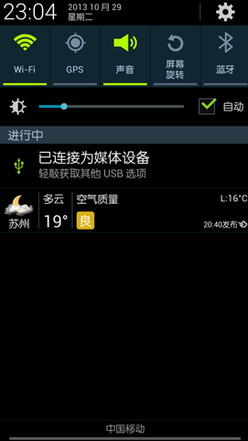
那么我们就来看一下如何才能创建一个前台Service吧，其实并不复杂，修改MyService中的代码，如下所示：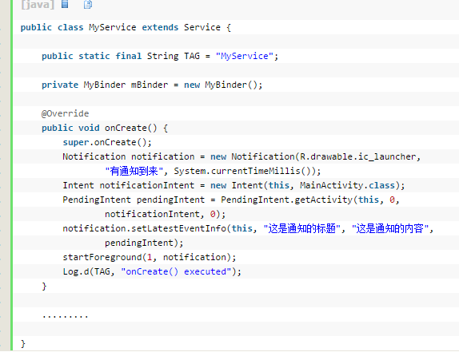
这里只是修改了MyService中onCreate()方法的代码。可以看到，我们首先创建了一个Notification对象，然后调用了它的setLatestEventInfo()方法来为通知初始化布局和数据，并在这里设置了点击通知后就打开MainActivity。然后调用startForeground()方法就可以让MyService变成一个前台Service，并会将通知的图片显示出来。
现在重新运行一下程序，并点击Start Service或Bind Service按钮，MyService就会以前台Service的模式启动了，并且在系统状态栏会弹出一个通栏图标，下拉状态栏后可以看到通知的详细内容，如下图所示。
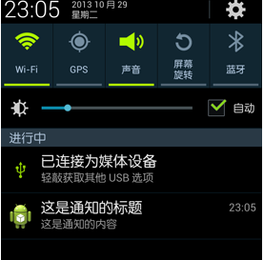

让我们来做个实验验证一下吧,在MyService的onCreate()方法中让线程睡眠60秒，重新运行后，点击一下Start Service按钮或Bind Service按钮，程序就会阻塞住并无法进行任何其它操作，过一段时间后就会弹出ANR的提示框...(因为service是在主线程中执行的)
之前我们提到过，应该在Service中开启线程去执行耗时任务，这样就可以有效地避免ANR的出现。
如果将MyService转换成一个远程Service，还会不会有ANR的情况呢？
只需要在注册Service的时候将它的android:process属性指定成:remote就可以了；
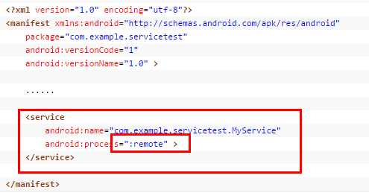

现在重新运行程序，并点击一下Start Service按钮，oncreate和onStartCommand都只行了，为什么将MyService转换成远程Service后就不会导致程序ANR了呢？这是由于，使用了远程Service后，MyService已经在另外一个进程当中运行了，点击一下Bind Service按钮，你会发现程序崩溃了！为什么点击Start Service按钮程序就不会崩溃，而点击Bind Service按钮就会崩溃呢？这是由于在Bind Service按钮的点击事件里面我们会让MainActivity和MyService建立关联，但是目前MyService已经是一个远程Service了，Activity和Service运行在两个不同的进程当中，这时就不能再使用传统的建立关联的方式，程序也就崩溃了。
如何才能让Activity与一个远程Service建立关联呢？这就要使用AIDL来进行跨进程通信了（IPC）。
AIDL（Android Interface Definition Language）是Android接口定义语言的意思，它可以用于让某个Service与多个应用程序组件之间进行跨进程通信，从而可以实现多个应用程序共享同一个Service的功能。

AIDL内容见文档头部链接。

